
活動報告表
活動名稱 | 105學年度第二學期班親會性平教育宣導資料
活動日期 | 106年3月11日 | 活動地點 | 普門中學
活動對象 | 家長 | 參加人數 | 280人
活動成效 | 105學年度第二學期班親會性平教育宣導資料
活動照片
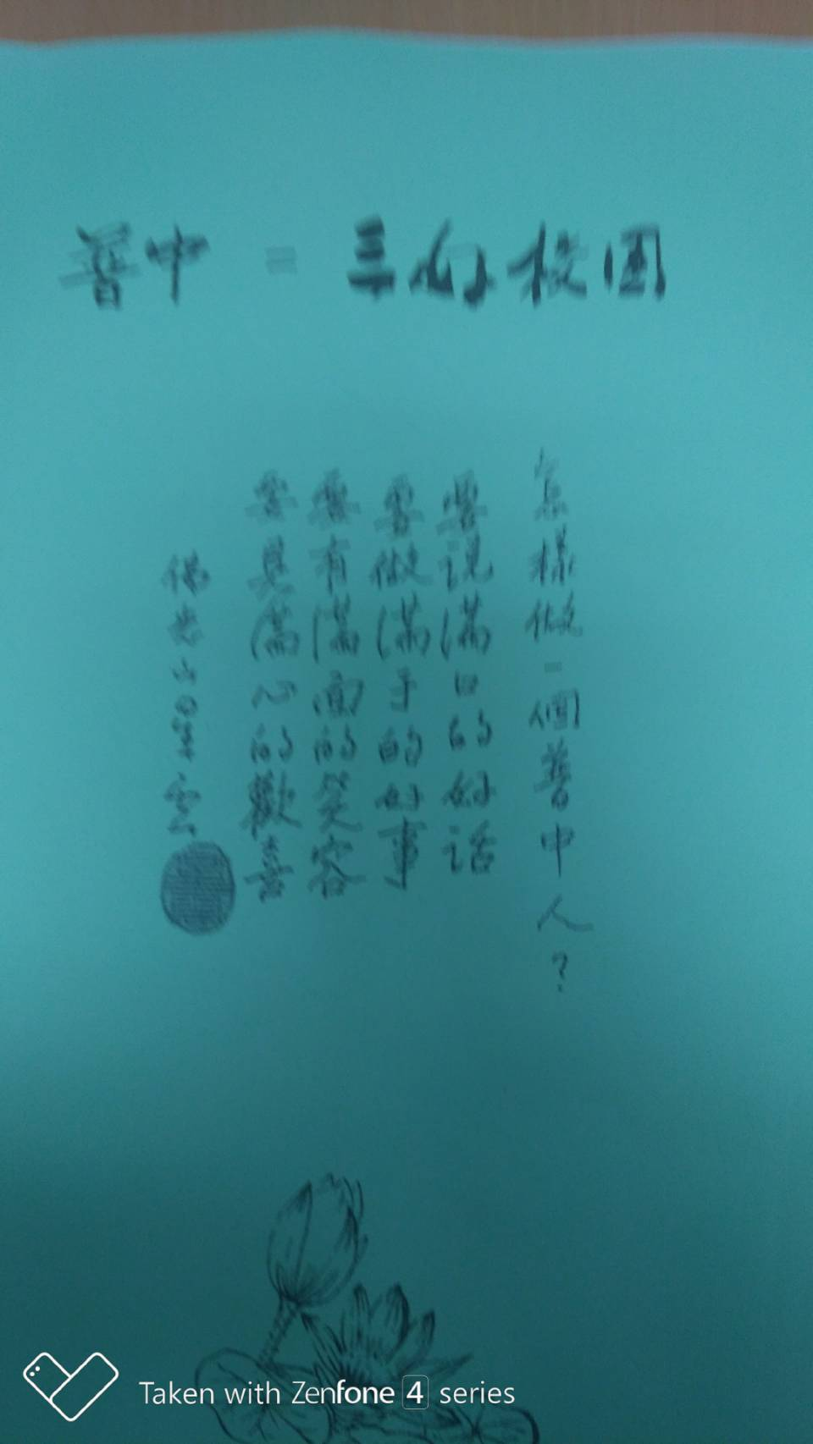
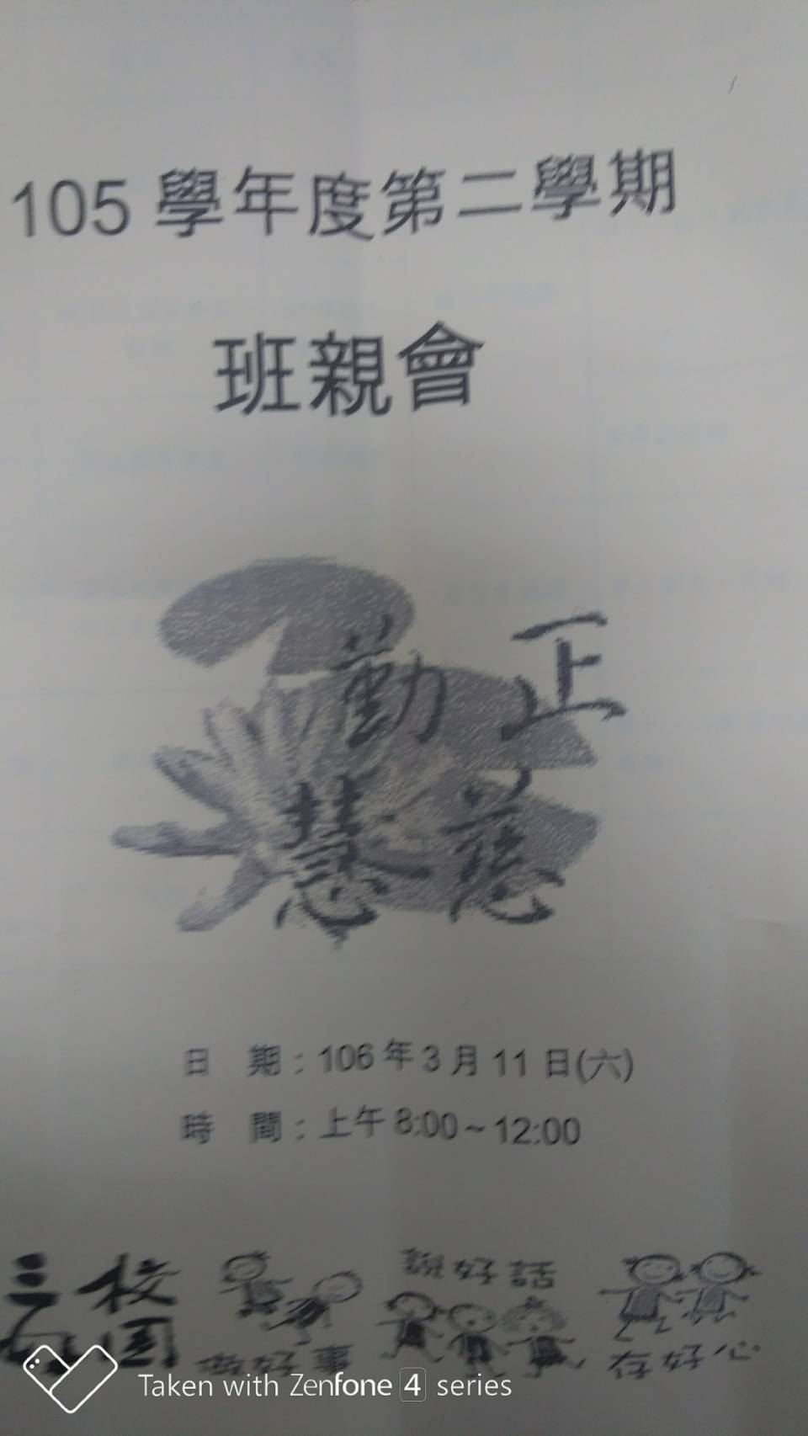

活動照片
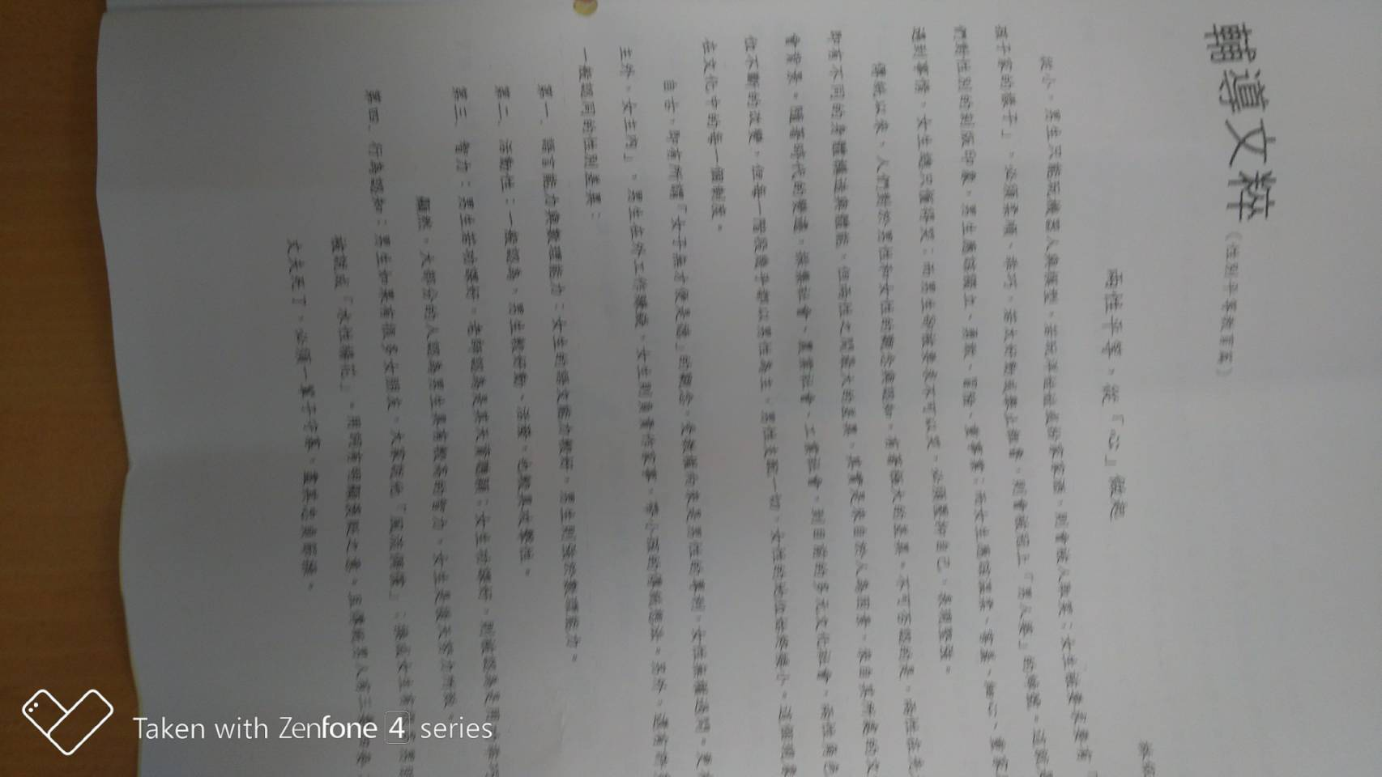
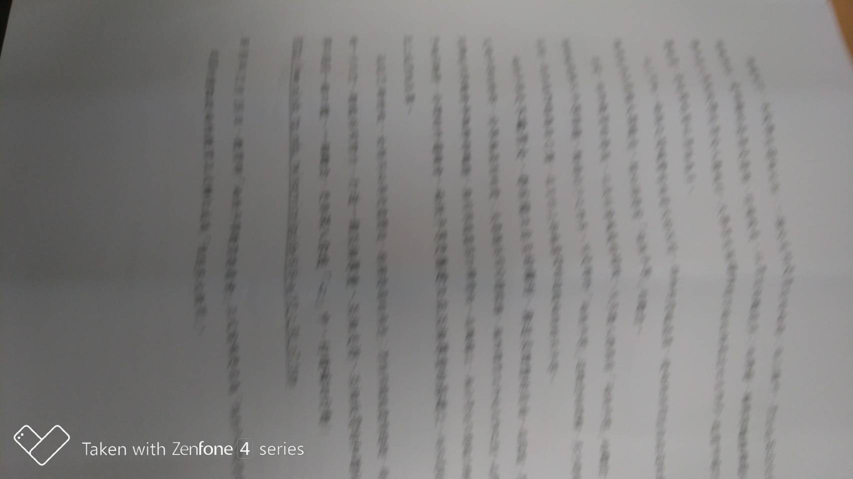

活動照片
